МКОУ «Новокаякентская СОШ»
с. Новокаякент
Каякентский район Республика Дагестан

Тесты - рисунки. «Человек»
(для учащихся 8 классов)

Автор: учитель биологии
МКОУ «Новокаякентская СОШ»
Умалатова Равганият Бийбулатовна

с.Новокаякент
2017 г

Пояснительная записка
Проверочная работа проводится при изучении тем «Человек» по учебнику 8 класса. Биология. Человек. Вопросы к проверочной работе составлены по тексту учебника. Материал включает 12 тестов - рисунков. Ответы на тесты- рисунки надо занести в таблицу ответов, напротив цифр занести соответствующие названия структур органов человека. Материал можно использовать для подготовки к ОГЭ и ЕГЭ.
Задачи: проверить усвоение знаний о строении и функции органов человека.
Деятельность учащихся: написание учащимися тестирования.
Деятельность учителя: обеспечение каждого учащегося листом с текстом тестирования. Объяснение хода выполнения работы. Проверка работ. Анализ ответов.

Тесты - рисунки. «Человек»
Тест – рисунок № 1. Укажите части сердца, указанные под цифрами.

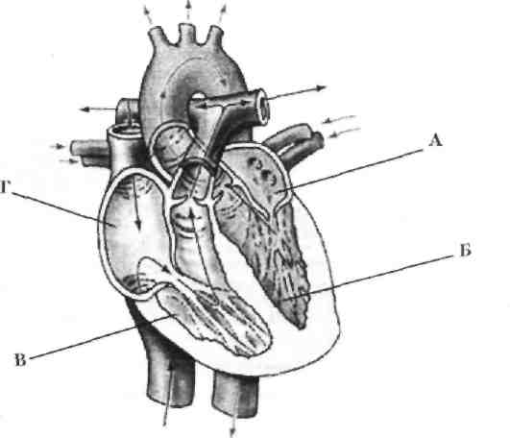

Ответ на тест- рисунок № 1.

А
Б
В
Г

Тест –рисунок № 2. Укажите части сердца, указанные под цифрами.

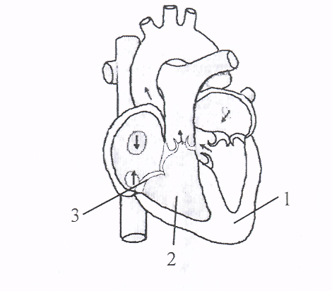

Ответ на тест- рисунок № 2.
1
2
3

Тест –рисунок № 3. Укажите части почки, указанные под цифрами.

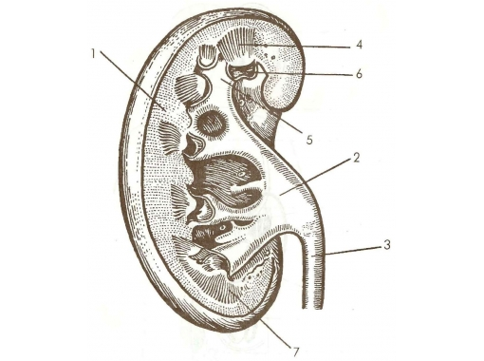
Ответ на тест- рисунок № 3.

1
2
3
4
5
6
7

Тест –рисунок № 4. Укажите части головного мозга, указанные под цифрами.

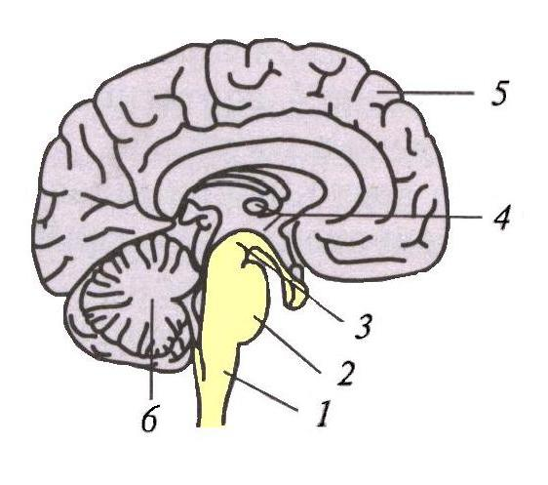
Ответ на тест- рисунок № 4.

1
2
3
4
5
6

Тест –рисунок № 5. Укажите части кожи, указанные под цифрами.

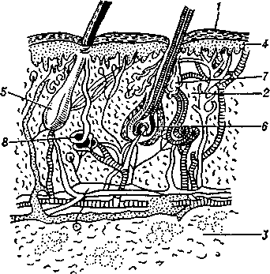

Ответ на тест- рисунок № 5.
1
2
3
4
5
6
7
8

Тест –рисунок № 6. Укажите органы пищеварительной системы, указанные под цифрами.

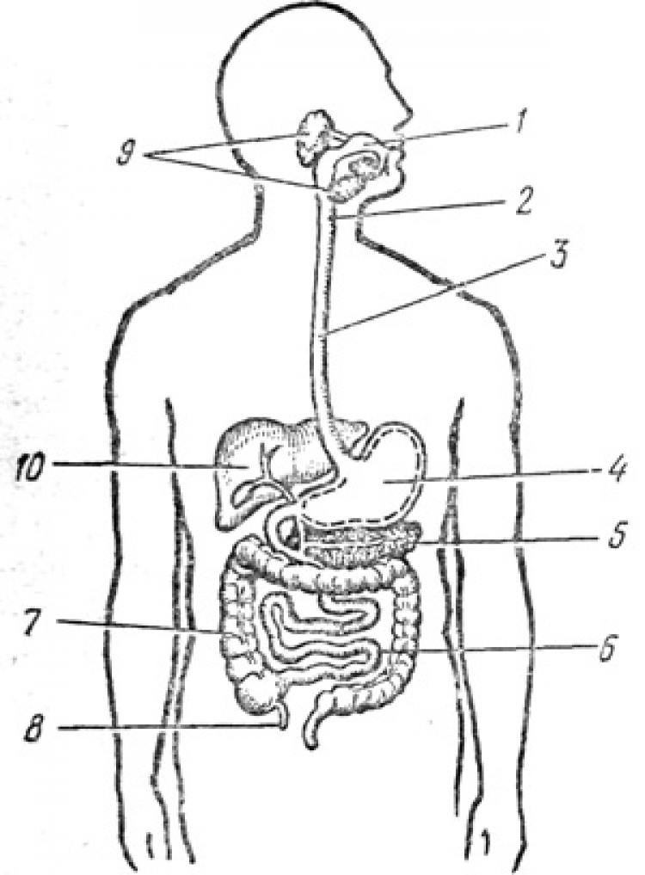

Ответ на тест- рисунок № 6.
1
2
3
4
5
6
7
8
9
10

Тест –рисунок № 7. Укажите части органа слуха, указанные под цифрами.

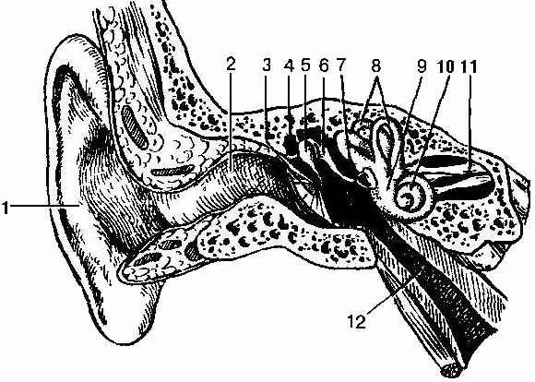
Ответ на тест- рисунок № 7.
1
2
3
4
5
6
7
8
9
10
11
12

Тест –рисунок № 8. Укажите части селета черепа, указанные под цифрами

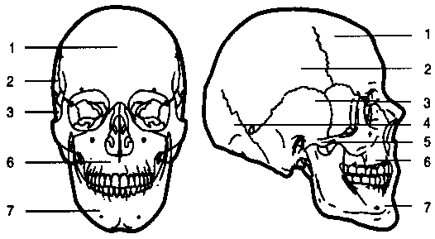
Ответ на тест- рисунок № 8.
1
2
3
4
5
6
7
8

Тест –рисунок № 9. Укажите части глаза, указанные под цифрами.

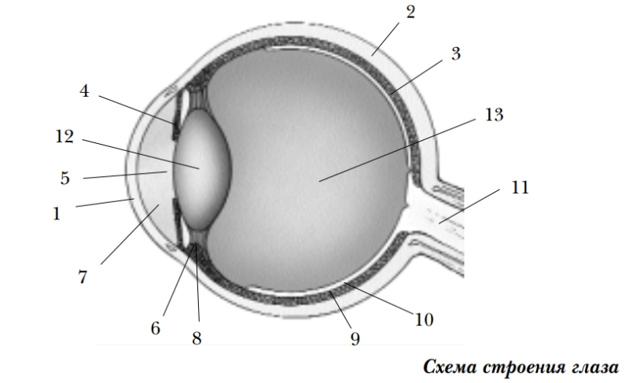

Ответ на тест- рисунок № 9.
1
2
3
4
5
6
7
8
9
10
11
12
13

Тест –рисунок № 10. Укажите части склета верхней конечности, указанные под цифрами.

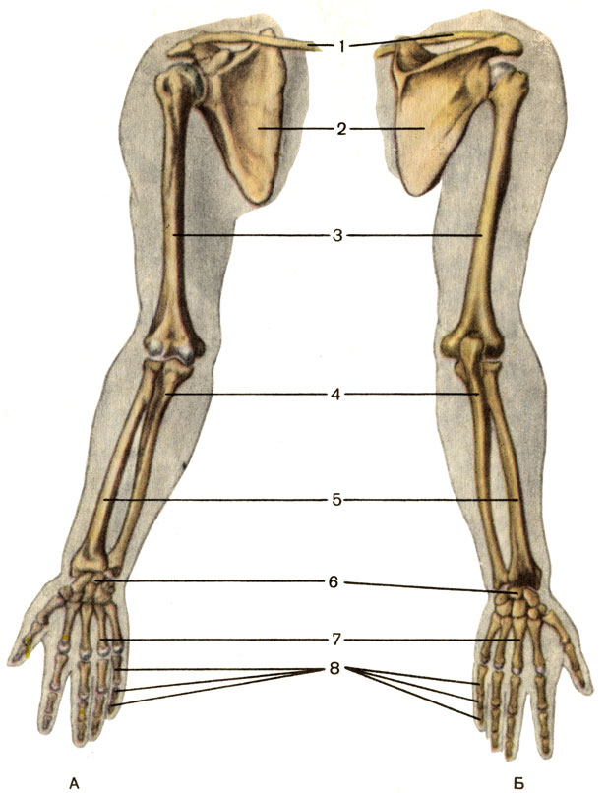
Ответ на тест- рисунок № 10.
1
2
3
4
5
6
7
8

Тест –рисунок № 11. Укажите части склета нижней конечности, указанные под цифрами.

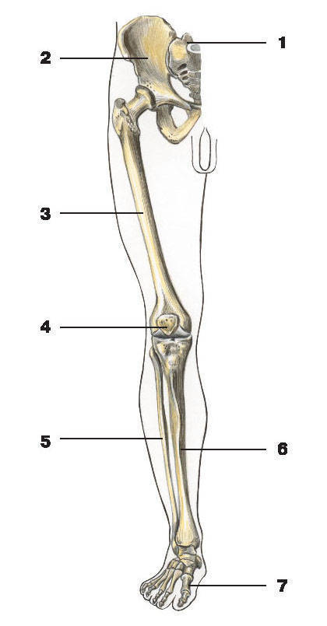
Ответ на тест- рисунок № 11.

1
2
3
4
5
6
7

Тест –рисунок № 12. Укажите железы эндокринной системы, указанные под цифрами.

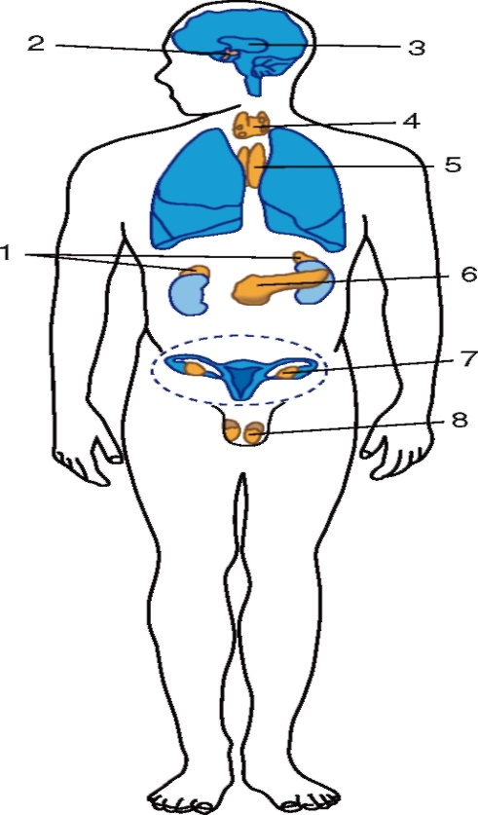

Ответ на тест- рисунок № 12.
1
2
3
4
5
6
7
8

Источники информации:
1.http://rudocs.exdat.com/pars_docs/tw_refs/5/4648/4648_html_36224529.jpg строени сердца
2. https://cdn.turkaramamotoru.com/ru/morfologiya-cheloveka-485081-53.jpg пищеварение
3.http://www.slovar.plib.ru/images/she/Image4424.gif строение кожи 4.http://web.karelia.ru/usr/tanner/spas/med/pmp/anat/image117.gif строение черепа
5.http://kancrai.ru/img/0fd2913a42ad23cb8af62a845da02982.jpg скелет верхней конечности
6.http://d.120-bal.ru/pars_docs/refs/26/25199/25199_html_589e6de8.jpg нижняя конечность человека
7.http://fotohomka.ru/images/Oct/28/44f3d92210143616b21d2aa42a2eadbb/mini_7.jpg строение почки
8.http://www.eyepress.ru/0004563/23148p01.jpg строение глаза
9.http://vmede.org/sait/content/Anatomija_mixailov_t1/12_files/mb4_004.jpeg эндокринная система
10.http://topref.ru/main/images/11295/m470f38f9.jpg головной мозг
11.http://d.120-bal.ru/pars_docs/refs/27/26709/26709_html_m36f99af3.png строение сердца
12.http://medznate.ru/tw_refs/21/20199/20199_html_m2a24f3f7.png орган слуха

